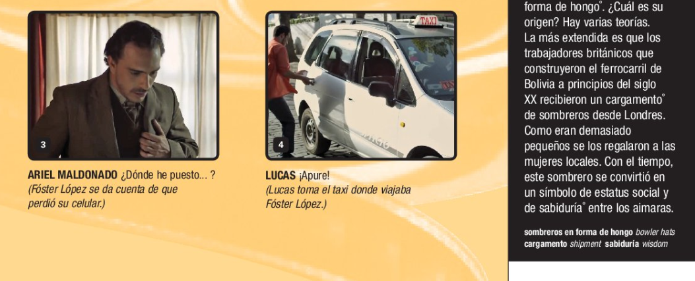
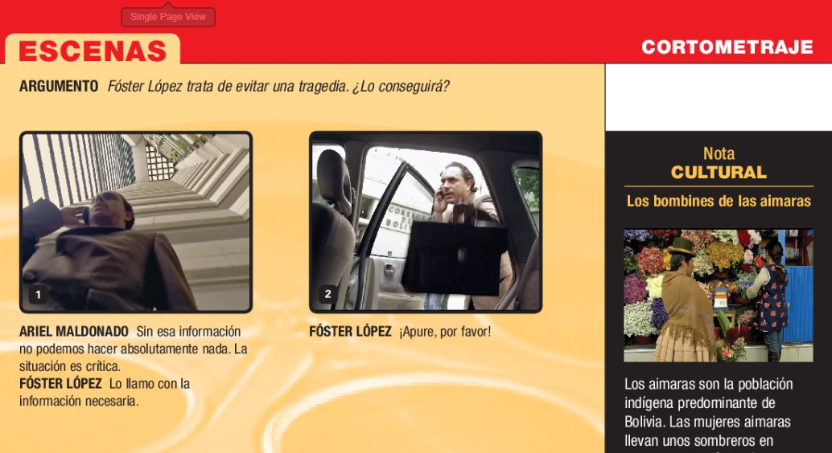

Desconexión

- abrigarse:
- calcular:
- charlar:
- chato/a: sweetie
- la chompa: sweater
- desconsiderado/a:
- malcriado/a:
- los papeles: documents
- tibio/a: warm
- colgar (el teléfono):
- (estar) disponible:
- fijarse:
- la guagua: child
- hacer caso: to obey
- no más: only
- parquear: to park
- salvar la vida:
- ahorita:
- ¡Apure! / ¡Avance!:
- borrar los contactos:
- ¡Caramba!:
- El mundo es de los vivos: The world belongs to
the savvy people.

_________________ estacionar un vehículo
_________________ estimar una cantidad de forma aproximada e inexacta
_________________ llevar puesta ropa cálida para protegerse del frío
_________________ mantener una conversación informal
_________________ obedecer o atender a lo que dice alguien
_________________ poner atención en lo que se hace
_________________ prenda de lana que se lleva sobre la camisa
_________________ que no tiene en cuenta a los demás
_________________ que se comporta de manera egoísta y grosera
_________________ temperatura templada o intermedia

1. Tienes mucha prisa porque tu mejor amigo ha tenido un accidente. Tomas un taxi para llegar rápido al hospital y le dices al conductor: ¡___________________, por favor!
2. Estás con una amiga en el centro comercial. Ves que alguien encuentra una cartera en el suelo. La mira, la abre, saca varios billetes y se los mete en el bolsillo. Le dices a tu amiga: ___________________.

3. Estás organizando los números de teléfono de tu celular y de pronto cometes un gran error. Dices: ¡Oh, no! ¡No debí ________________________!

Preguntas de Comprensión

- ¿Quién es Ariel Maldonado?

- ¿Por qué tiene tanta prisa Fóster López al principio del cortometraje?

- ¿Qué evento importante cambia el curso de esta historia cuando Fóster va en taxi?

- ¿A qué número de teléfono llama Fóster al llegar a su casa?

- ¿Qué le pide Fóster a Lucas la segunda vez que llama?

- ¿Por qué corre Fóster hacia el hospital después de hablar con Lucas?

- ¿Consigue Fóster llegar a tiempo al hospital? ¿Cuáles son las consecuencias?

Preguntas de Interpretación

- ¿En qué piensa Fóster cuando va en el taxi hacia su casa?
- ¿Qué detalles sobre el comportamiento de Lucas te indican qué tipo de persona es?
- ¿Por qué Lucas cuelga el teléfono cuando Fóster lo llama?
- ¿Por qué Lucas borra todos los contactos del teléfono?
- ¿Por qué dice Lucas que se ha comprado un celular a tres pesos?
- ¿Por qué Fóster le dice a Lucas que se quede con el teléfono celular?
- ¿Por qué creen que en Desconexión no aparece la madre del niño enfermo?
- Mientras Fóster corre hacia el hospital, vemos que a un niño se le escapa un globo. ¿Qué significado podría tener esta escena?

1. Este cortometraje trata sobre un hombre ____.
- que intenta salvar la vida de su hijo
- que cruza una ciudad para buscar a su hijo
- cuyo mayor deseo es trabajar en un hospital
2. Cuando Lucas encuentra el celular ____.
- llama rápidamente a su dueño para devolvérselo
- decide regalárselo a su novia porque ella no tiene
- decide quedárselo y borra todos los contactos
3. Ariel Maldonado es ____.
- un amigo de Fóster que intenta ayudarlo
- el médico que trata de salvar al hijo de Fóster
- la persona a quien llaman todos los personajes secundarios
4. El doctor le dice a Fóster que ____.
- hay que hacer un trasplante de corazón urgente a su hijo
- su mujer ha llamado por celular y que va hacia el hospital
- necesita unos papeles para salvar la vida de su hijo
5. Cuando Lucas se baja del taxi ____.
- tira su viejo celular a la basura
- borra todos los contactos del celular
- llama a su amigo Rudy y le dice, “¿sabes qué?”
6. Al final de Desconexión ____.
- el hijo de Fóster muere
- Lucas devuelve el celular a su dueño
- Ariel Maldonado tiene buenas noticias para Fóster

